31.10.24

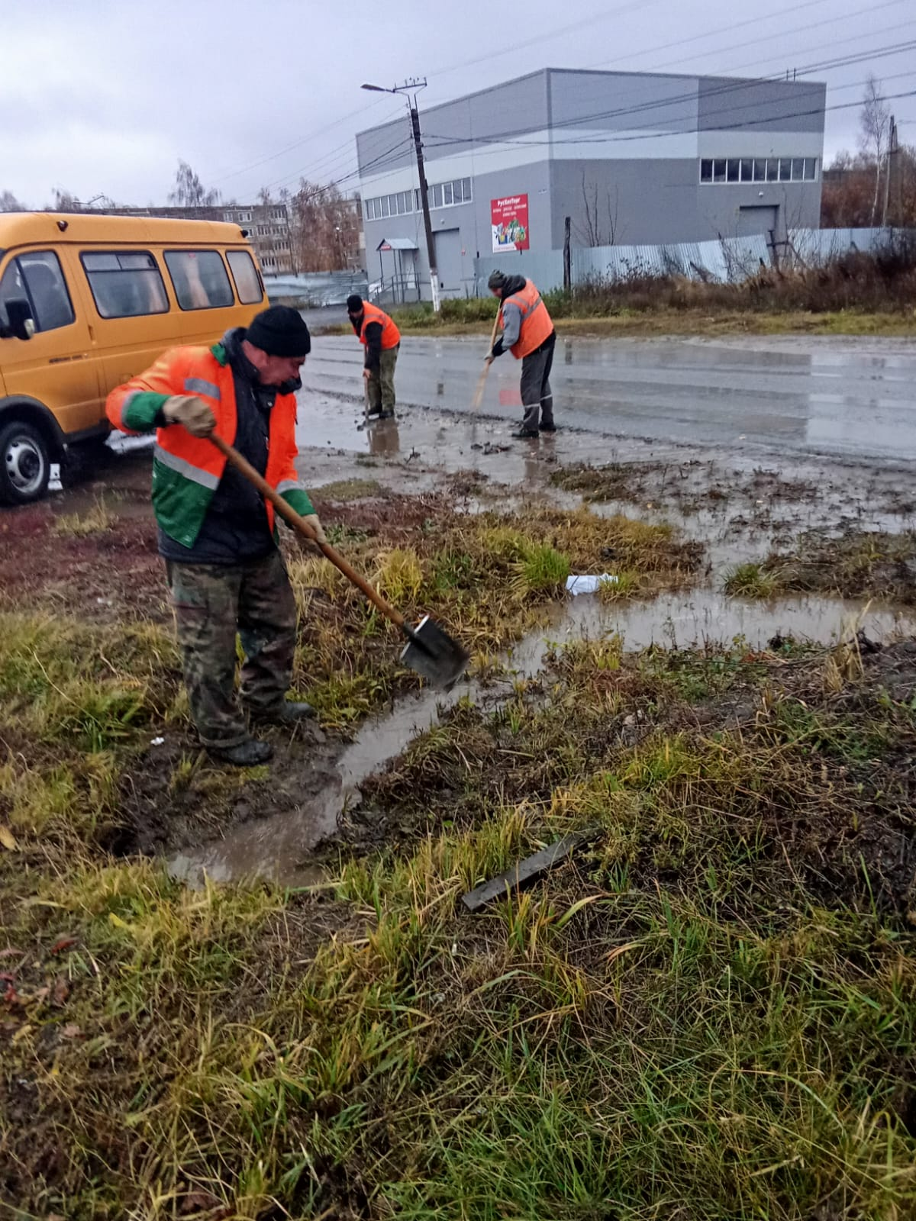

Очистка водопропускных труб и канав ул 40 лет Победы,ул.Юрасова.

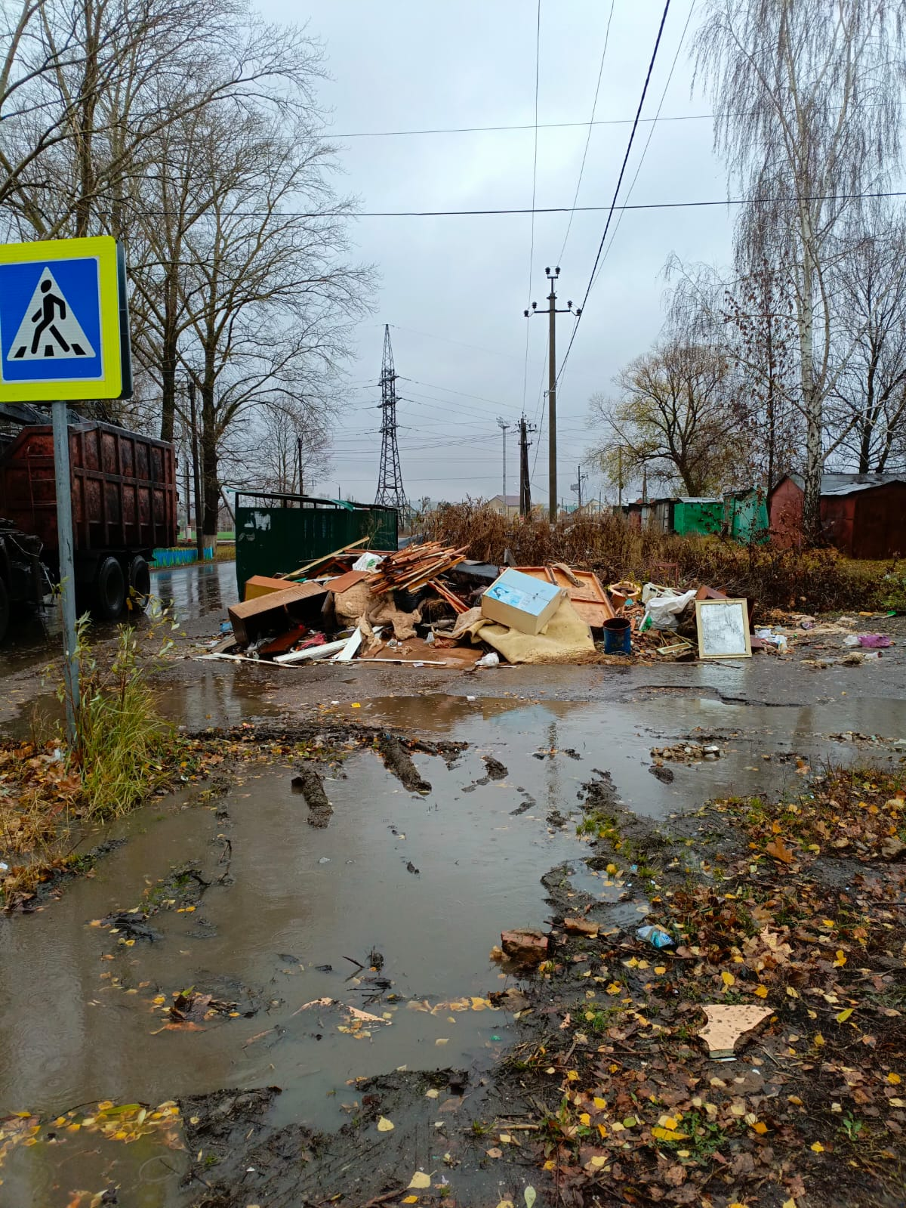

Уборка свалки по ул. Тухачевского 1

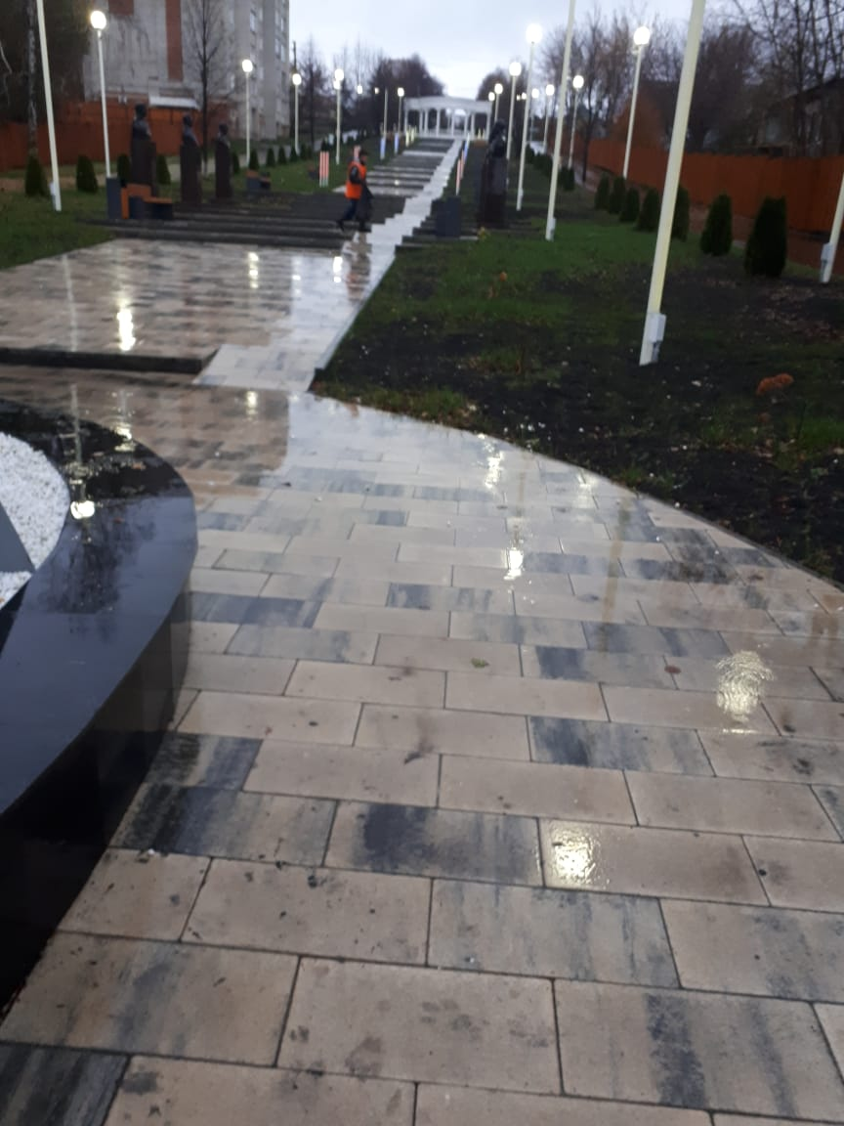

Уборка мусора

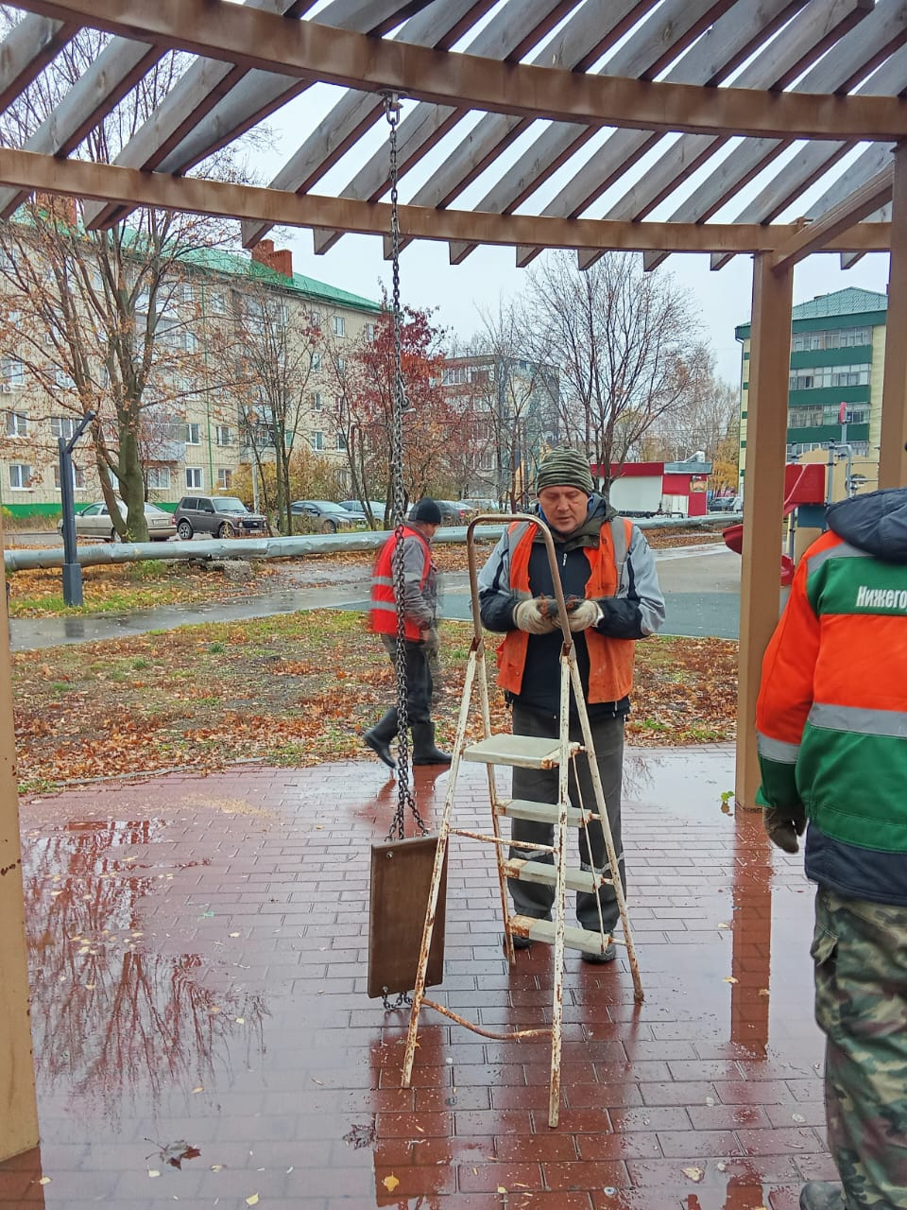

Ремонт конструкций (качели) Аллея Машиностроителей.

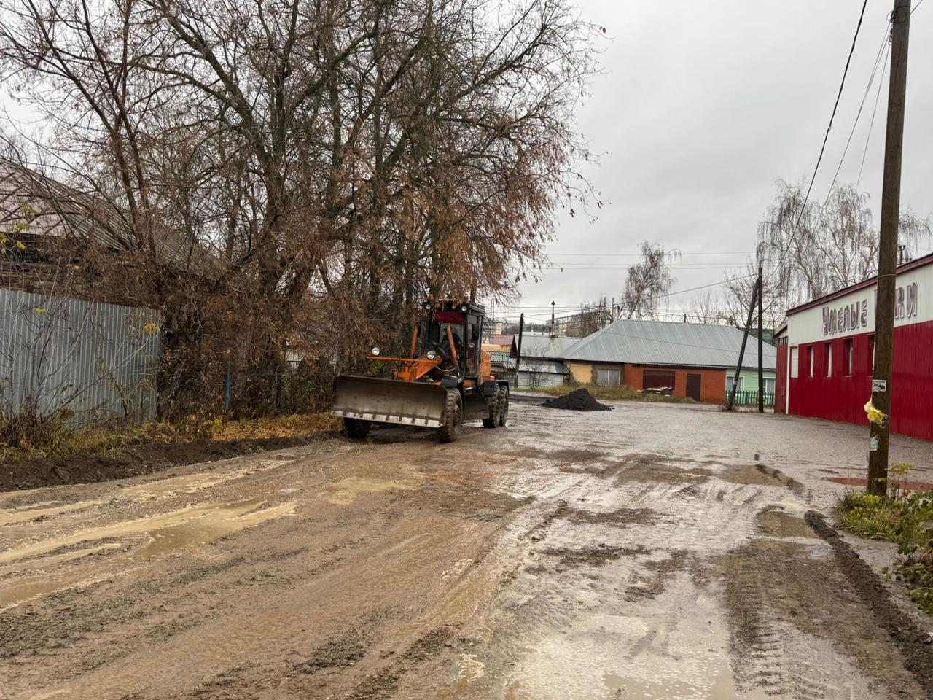

Отсыпка ям асфальтогранулятом по ул. Переходная

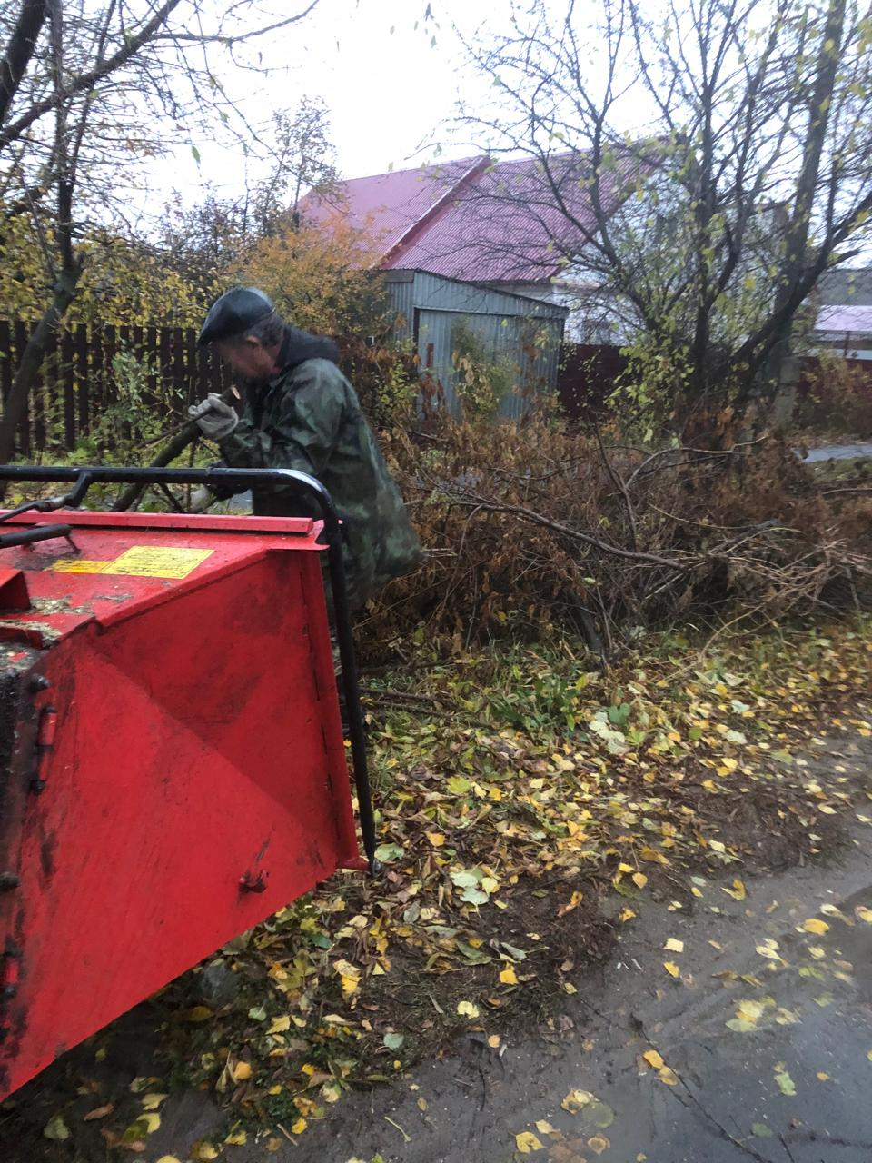

ул. Бедно- Демьяновская, Петрова. дробление кустов